CONFINDUSTRIA CATANIA, GIUSEPPE BASILE ELETTO PRESIDENTE DELLA SEZIONE METALMECCANICI

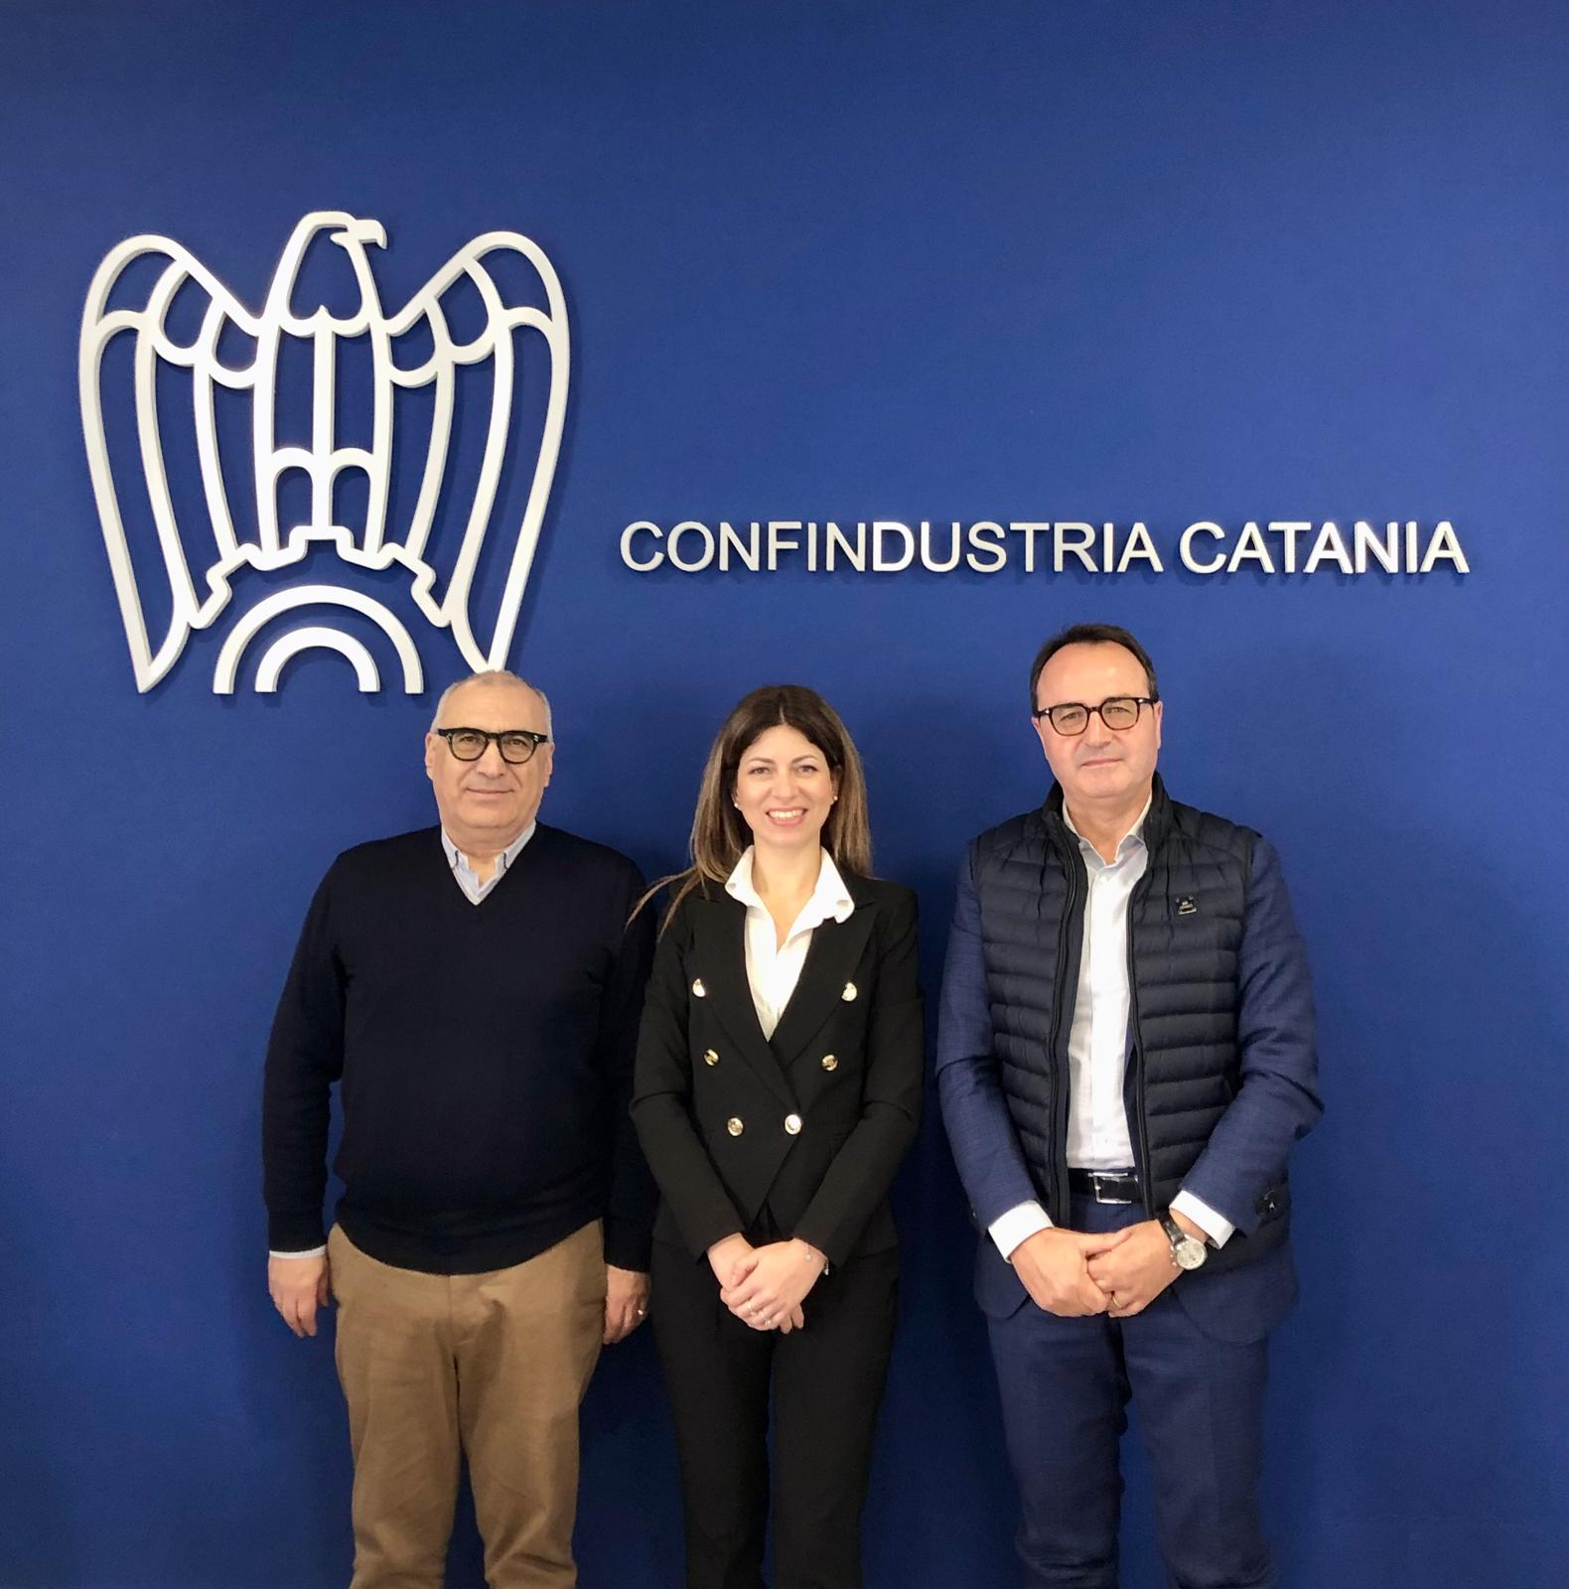
Catania, 6 marzo 2024 - Giuseppe Basile, amministratore unico di Basicem, è il nuovo presidente della sezione “Metalmeccanici” di Confindustria Catania; al suo fianco due conferme, il vicepresidente Vincenzo Guadagnuolo, direttore generale di Acciaierie di Sicilia, e Martina Castelli, amministratore unico di Samisud. Nell'insediarsi, il presidente Basile ha rivolto un ringraziamento a tutti i soci della specifica Sezione di Confindustria Catania nonché al presidente uscente, Luigi Manoli. Quindi, ha tracciato le linee guida che ispireranno la sua azione, annunciando il proposito di operare nel segno della continuità rispetto alla precedente presidenza della Sezione, confermando l’impegno ad un sempre maggiore coinvolgimento delle imprese di settore, favorendo una migliore conoscenza e sinergia fra di esse, così da “fare rete” e, quindi, promuovere una concreta cooperazione. “Nell’immediatezza – ha osservato il presidente Basile – ci siamo posti degli obiettivi prioritari e, fra questi, abbiamo collocato l’individuazione di attività finalizzate al massimo sfruttamento delle opportunità offerte dal Piano nazionale di ripresa e resilienza (Pnrr). È nostra intenzione – ha aggiunto il dott. Basile – impegnarci sul fronte della formazione dei giovani, della sicurezza sul lavoro e, al tempo stesso, prestare particolare attenzione alle piccole e medie imprese che devono essere considerate, perché tali sono, come un autentico volano dell'industria attiva sul territorio, al fine di moltiplicare investimenti e un allargamento sempre più ampio sui mercati di competenza. Un percorso, questo, che va intrapreso stabilendo e confermando rapporti con le istituzioni ed il mondo universitario, ponendo le basi per l’ampliamento della base associativa e guardando anche alle opportunità che possono giungere dall’estero. Sotto questo aspetto – ha concluso il presidente Basile – non sfugge l’esigenza di determinare tutte le condizioni che possano porre le nostre imprese al passo con i tempi, a cominciare dalla necessaria digitalizzazione, adottando i modelli dell’economia circolare e “green”, operando secondo i criteri di sostenibilità ed etica sociale, secondo quelle politiche che, con un acronimo, vengono definite “ESG” ovvero di specifico riferimento ai contesti ambientale, sociale e di governance”.

